Aanwijzing parkeerplaats voor autodate Zonnestein | 

Zaaknummer: Z21-011949
Dit gebeurt door het plaatsen van bord E9 van bijlage 1 van het Reglement verkeersregels en verkeerstekens 1990 (RVV 1990) met onderbord, zoals aangegeven op de bijgevoegde tekening PAB-PV-2021-22. Het bord E9 van genoemde bijlage wordt voorzien van het onderbord met het opschrift “autodate”.
Burgemeester en wethouders van Amstelveen besluiten om op het westelijke gedeelte van Zonnestein ten oosten van de Mr. Bardeslaan een parkeerplaats aan te wijzen als belanghebbendenplaats voor het parkeren door vergunninghouders voor autodate.

De genoemde plaats wordt toegevoegd aan de lijst van autodateplaatsen in bijlage 2 van het Aanwijzingsbesluit parkeerbelastingen Amstelveen 2019. In deze bijlage zijn de plaatsen en gebieden opgenomen waar met een parkeervergunning mag worden geparkeerd.
Wettelijke grondslag
Het besluit is gebaseerd op:
- de Wegenverkeerswet 1994 (WVW 1994);
- het Reglement verkeersregels en verkeerstekens 1990 (RVV 1990);
- het Besluit administratieve bepalingen inzake het wegverkeer (BABW);
- de Parkeerverordening gemeente Amstelveen 2013;
- het Aanwijzingsbesluit parkeerbelastingen Amstelveen 2019.
Motivering
Het besluit strekt conform artikel 2 Wegenverkeerswet 1994 tot:
- het voorkomen of beperken van door het verkeer veroorzaakte overlast, hinder of schade alsmede de gevolgen voor het milieu, bedoeld in de Wet milieubeheer, waaronder mede wordt begrepen het stimuleren van selectief autogebruik (lid 2a).

Het besluit wordt als volgt gemotiveerd:
Er is een verzoek ontvangen van Greenwheels om de betreffende plaats te bestemmen en in te richten voor autodate. Onder autodate of gedeeld autogebruik wordt het herhaald en opeenvolgend gezamenlijk gebruik van een motorvoertuig op grond van een overeenkomst tussen natuurlijke personen uit meer dan één huishouden en een aanbieder van autodate verstaan. Greenwheels heeft een deelautoformule waarbij verschillende deelnemers dezelfde auto na elkaar kunnen gebruiken. Greenwheels heeft aangegeven dat er behoefte is aan de gevraagde autodateplaats. De gemeente onderschrijft dit. De locatie is in overleg met de gemeente bepaald en is geschikt om als autodateplaats te worden aangewezen. De gemeente heeft daarbij de parkeerdruk ter plaatse als acceptabel beoordeeld. Autodate draagt bij aan een bewust en selectief autogebruik. De gemeente
bevordert dit en heeft daarom in de Parkeerverordening Amstelveen 2013 een regeling opgenomen die het aanwijzen van belanghebbendenplaatsen bestemd voor vergunninghouders voor autodate regelt.
Bevoegd gezag
Verkeersbesluiten worden genomen door burgemeester en wethouders voor zover zij betreffen het verkeer op de wegen, welke niet in beheer zijn bij het Rijk, de provincie of een waterschap (artikel 18, lid 1, onder d, WVW 1994). Op grond van artikel 2 van de Parkeerverordening Amstelveen 2013 wijzen burgemeester en wethouders weggedeelten aan die bestemd zijn voor het parkeren voor vergunninghouders. Het mandaatbesluit van burgemeester en wethouders is van toepassing. Er is ondermandaat verleend aan de juridisch adviseur verkeer van de gemeente.

Het besluit is om advies voorgelegd aan de gemandateerde specialist van het team verkeersadvisering namens de korpschef van de regiopolitie Amsterdam-Amstelland.

De genoemde parkeerplaats ligt binnen de bebouwde kom en is in beheer bij de gemeente Amstelveen.
Tekening
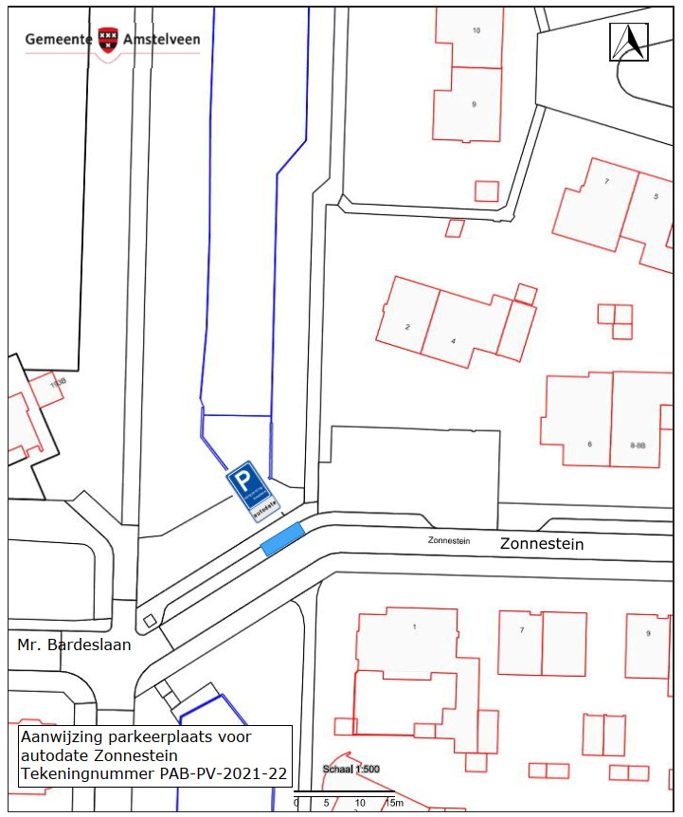

Amstelveen, 16 februari 2021
Burgemeester en wethouders van de gemeente Amstelveen,
namens dezen,

mr. J.C.M. Otten
juridisch adviseur verkeer

Mogelijkheid tot het indienen van een bezwaarschrift
Tegen dit besluit kunnen belanghebbenden binnen zes weken na bekendmaking een bezwaarschrift indienen. Het bezwaarschrift moet worden ondertekend. Het bevat ten minste de naam en het adres van de indiener, de dagtekening, een omschrijving van het besluit waartegen het bezwaar is gericht en de gronden van het bezwaar. Zo mogelijk meldt u uw e-mailadres en het telefoonnummer waarop u overdag te bereiken bent.
Het bezwaarschrift richt u aan het College van burgemeester en wethouders van Amstelveen, t.a.v. Juridische zaken, Postbus 4, 1180 BA Amstelveen.
Digitaal bezwaar maken is ook mogelijk. Dit kan via www.amstelveen.nl/bezwaarschrift. Hiervoor moet u wel over een elektronische handtekening (DigiD) beschikken.

Mogelijkheid tot het aanvragen van een voorlopige voorziening
Als u bezwaar maakt, geldt de beslissing nog wel. Wilt u dat het gemeentelijke besluit tijdens uw bezwaarprocedure tijdelijk wordt opgeschort? Dien dan een verzoek om voorlopige voorziening in bij de voorzieningenrechter van de rechtbank. Als de voorzieningenrechter uw verzoek toekent, is het besluit opgeschort.
Een verzoek dient u in bij de Voorzieningenrechter van de Rechtbank Amsterdam, Postbus 75850, 1070 AW Amsterdam. Aan het verzoek zijn kosten verbonden.

